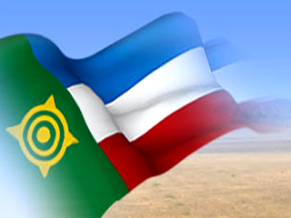
3 июля - День Республики Хакасия
День Республики Хакасия отмечается с 1992 года, когда был принят соответствующий закон. Дата выбрана неслучайно – 3 июля 1991 года Хакасская республика утратила статус автономной, и стала самостоятельной в составе СССР.
Хакасия расположена в Южной Сибири на левом берегу Енисея, граничит с республиками Алтай и Тыва, Кемеровской областью и Красноярским краем. Столица Хакасии – город Абакан. Первое государство на территории современной Хакасии возникло ещё в 4-3 веках до нашей эры. В разное время Хакасия входила в состав различных государств Китая. 20 августа 1727 года Хакасия стала частью Российской империи. Хакасская автономная область была образована в 1930 году, в 1990 году её переименовали в Хакасскую АССР, в 1991 году – в Хакасскую ССР. Своё нынешнее название Хакассия получила в 1992 году.
Уважаемые односельчане!
Сердечно поздравляем Вас с Днем Республики!
Трудолюбие и оптимизм жителей республики, нашего села, бережное отношение к историческому прошлому и национально-культурным традициям вселяют уверенность в обеспечении достойного уровня жизни людей.
Уверены, что таштыпцы и впредь будет вносить весомый вклад в развитие республики. Сохранения духовное богатство, наш район станет одним из наиболее ярких и привлекательных регионов Хакасии.
Желаем всем жителям Таштыпа, республики доброго здоровья, мира, счастья, благополучия, успехов в созидательной деятельности во имя процветания нашего Отечества!
А.А.Дьяченко, глава и Совет депутатов Таштыпского сельсовета

